镇安县工商业联合会
2018年部门综合预算说明

一、部门主要职责
1、参与全县政治、经济、社会生活中重要问题的政治协商，发挥民主监督作用，积极参政议政。
2、加强和改进非公有制经济人士思想政治工作，引导会员共践社会主义核心价值体系，弘扬中华民族传统美德，积极承担社会责任，热心公益事业，投身光彩事业，爱国、敬业、诚信、守法、贡献，当好中国特色社会主义事业建设者。
3、密切与会员联系，代表并维护会员的合法权益，做好工商界代表人士政治安排的推荐工作。
4、为会员提供培训、融资、科技、法律、信息咨询和对内、对外经贸交流及公共关系沟通协调等服务；承办政府和有关部门委托事项，做好相关工作。

二、2018年年度部门工作任务
（一）开展四好商会创建活动，加强在外成功人士的联络工作以及会员培训工作。大力发展商会会员，组建基层商会，通过召开座谈会、茶话会等形式，加强镇安籍在外成功人士的联络沟通。广泛听取他们的意见建议，鼓励他们回乡创业。并广泛利用他们的人脉资源，积极宣传推介镇安，为全县经济发展争取更多的项目和资金。通过多种渠道为会员企业尤其是中小微型企业开展政策、财务、专业、管理、安全等方面培训，不断提升企业经营者和员工素质，全年培训会员不少于4场次。
（二）按时完成企业信息库建设工作。严格按照上级要求，按时全面完成全国工商联、陕西省工商联企业服务平台企业信息库建设工作。
(三)全年完成新建行业协会（商会）及异地商会的建设工作， 以及行业协会（商会）的协调和管理工作。
（四）扎实做好“百企帮百村，千商联千户”精准扶贫工作。定期组织干部职工深入所包扶的村，广泛进行调查研究，帮助包扶村发展主导产业和争取项目资金。
（五）组织各类考察学习、经贸洽谈活动，加强友好工商联结对工作，积极推进两地非公企业交流学习活动，搭建两地企业交流平台，搞好我县项目推介及我县非公企业转型升级工作。承办政府和有关部门委托事项，做好相关工作。
三、部门预算单位构成
从预算单位构成看，镇安县工商业联合会只包括本部门预算。
四、部门人员情况说明
截止2017年底，本部门人员编制5人，其中行政编制5人，事业编制0人；实有人员9人，其中行政6人，单位管理的退休人员2人。
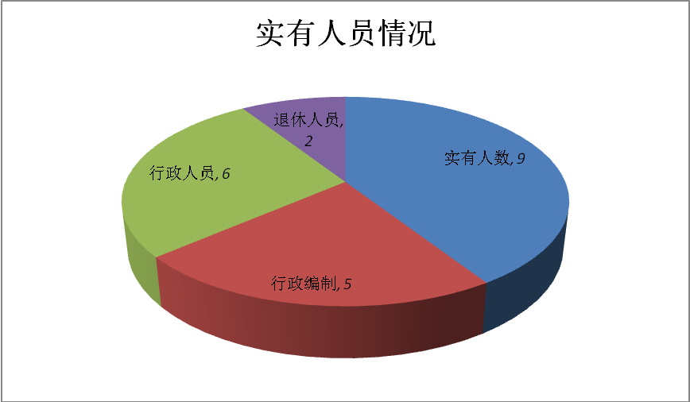
五、部门国有资产占有使用及资产购置情况说明
截至2017年9月30日，本部门所属预算单位无车，
无单价20万元以上的设备。2018年部门预算未安排购置车辆；未安排购置单价20万元以上的设备。
六、部门预算绩效目标说明
2018年本部门绩效目标管理工作正在推进中，初步探
索了专项业务经费绩效目标管理，涉及一般公共预算当年拨款70.60万元，无政府性基金预算。
七、2018年部门预算收支说明
（一）收支预算总体情况。
2018年,镇安县工商业联合会公共预算拨款收入70.60万元。2017年预算收入为71.64，比去年减少1.5%，减少主要原因是退休人员工资缴养老经办中心统管。
（二）财政拨款收支情况。
2018 年财政收支为一般公共预算拨款。2018 年, 镇安县工商业联合会收入预算为70.60万元，总体相比 2017 年预算减少了 1.5%。 2018 年支出预算为70.60万元,比 2017 年减少了 1.5%。减少主要原因是退休人员工资缴养老经办中心统管。
（三）一般公共预算拨款支出明细情况。
1.一般公共预算当年拨款规模变化情况。
部门一般公共预算拨款收入70.60万元，支出70.60万元。比2017年预算下降1.5%，减少主要原因是退休人员工资缴养老经办中心统管。
2、支出按功能科目分类的明细情况。
2018 年，镇安县工商业联合会一般公共预算拨款支出预算为70.60万元，其中：人员经费支出61.2万元，公用经费支出2.4万元，专项业务经费支出7万元。按功能科目分类如下：
（1） “2012801——行政运行”支出63.60万元，较上年减少5%；减少主要原因是退休人员工资缴养老经办中心统管；
（2）“2012899——其他民主党派及工商联事务”支出 7万元，与上年持平，原因是工作目标及任务增加，按实际工作需要，全县统筹兼顾，保持不变。
3、支出按经济科目分类的明细情况
2018 年，镇安县工商业联合会一般公共预算拨款支出70.60万元，其中：人员经费支出61.2万元，公用经费支出2.4万元，专项业务经费支出7万元。按经济科目分类如下：
（1）工资福利支出61.20,万元，比2017年增加9.96万元，增长19%，原因是人员级别变动引起工资福利支出变化：
（2）商品和服务支出9.4万元，与2017年持平，原因是工作目标及任务增加，按实际工作需要，全县统筹兼顾，保持不变。
（3）对个人和家庭补助0万元，比2017年减少11万元，下降100%主要原因是退休人员工资缴养老经办中心统管。
（四）政府性基金预算支出情况。
2018 年本部门无政府性基金预算收支，并已公开空表。
（五）国有资本经营预算拨款收支情况。
2018 年本部门无国有资本经营预算拨款收支。
（六）“三公”经费等预算情况。
2018年“三公”经费预算 0.3万元。其中公务接待费 0.3万元，与去年持平。主要是本单位对预算执行情况严格把关，严格执行中央八项规定。
（七）机关运行经费安排情况。
2018 年本单位机关运行经费2.4万元，与 2017 年预算持平。原因是工作目标及任务增加，按实际工作需要，全县统筹兼顾，保持不变。
（八）政府采购情况。
本部门 2018 年无政府采购预算，并已经公开空表。
八、专业名词解释
1.机关运行经费：为保障行政单位（包括参照公务员法管理的事业单位）运行用于购买货物和服务的各项公用经费，包括办公及印刷费、邮电费、差旅费、会议费、福利费、专用材料及办公用房水电费、办公用房取暖费、办公用房物业管理费、公务用车运行维护费以及其他费用。
2.三公经费：指政府部门人员因公出国（境）经费、公务车购置及运行费、公务招待费产生的消费，是当前公共行政领域亟待解决的问题之一。

镇安县工商业联合会
2018年3月14日

